关于提交2025年春季学期毕业研究生名单的通知
各学院：
为确保毕业相关工作有序展开，现启动2025年春季学期研究生毕业信息核对和毕业名单提交工作，具体安排如下：
- 提交流程
- 毕业信息核对及学院提交毕业名单均在GMIS(研究生管理信息系统)内完成。
- 学院在提交毕业名单前应提醒学生完成毕业信息核对，确保信息无误，学院审核通过后，方能提交毕业名单。
- 毕业名单提交功能在GMIS系统-培养管理-毕业管理-毕业名单上报模块，学院可通过导入（批量）或新增上报学生（勾选）两个功能添加毕业名单。添加后如确认无误，请点击提交，研究生院只能对提交的名单进行毕业审核。待所有名单都确认无误且提交后，请点击导出毕业名单，打印后签字盖章，提交至研究生院教学管理办公室备案。
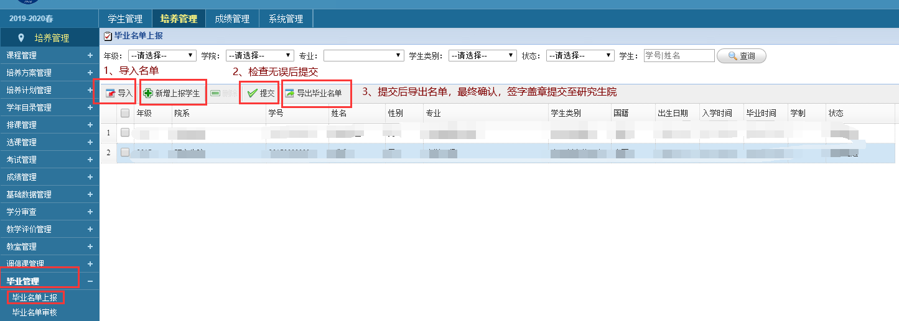
- 截止时间
请各学院在2025年6月12日（周四）24:00前在GMIS提交毕业名单，于2025年6月16日（周一）12:00前提交系统导出的毕业名单（纸质档签字盖章后扫描,通过邮件提交，lc@uestc.edu.cn）。单独申请毕业的研究生，请学院一并提交纸质版申请表（附件）及答辩决议复印件。
- 注意事项
- 上传电子版毕业照片须与毕业证粘贴照片一致。
- 请各学院仔细核对毕业名单和毕业信息，一旦提交将默认提交名单和信息无误。
- 如有研究生须办理结业证，请一并提交。
https://gr.uestc.edu.cn/office/136/7971

附件：电子科技大学研究生单独颁发毕业证书申请表

研究生院
2025年6月3日

附件：

电子科技大学研究生单独颁发毕业证书申请表
姓名 |  | 性别 |  | 出生年月 |  | 学号
学院 |  | 学制 |  | 培养层次 | □硕士  □博士 | 学科/专业
本人情况说明 | 申请人签字：  年 月 日
论文答辩委员会意见 | 答辩通过 （ ）  答辩不通过 （ ）  论文答辩委员会专家组组长签名：  年 月 日
学院审核意见 | 主管院长签名： 盖章：  年 月 日
备注：
1.研究生申请单独颁发毕业证书的条件：参加学位论文答辩并通过，但未通过学院学位评定分委员会审核。
2.提交申请表时，须将答辩委员会的答辩决议复印件作为附件一并提交。

